Vilniaus bendrojo ugdymo mokyklų
penktų klasių mokinių
gamtos mokslų olimpiados I turas
Vieta kodui |  | Surinktas taškų skaičius: ________________
Viso: 60 taškų
Mielas moksleivi, šį užduočių rinkinį parengėme norėdami sužinoti, kaip tau sekėsi mokytis kursą „Gamta ir žmogus“
Nuorodos
- Pradėdama (-as) atlikti užduotis, atidžiai perskaityk klausimus.
- Atliekant vienas užduotis, tau pačiam reiks parašyti atsakymą, kitas - išrinkti tinkamiausią atsakymą iš duotų variantų ir langelį žymėti + ar √ ženklu arba apibrėžti tinkamą raidę.
- Gali būti, kad iš duotų atsakymų variantų reikės pasirinkti ne vieną, o daugiau atsakymų, tai bus nurodyta papildomai.
- Iš pradžių savo atsakymus gali žymėti ar rašyti pieštuku, tačiau galutinius atsakymus žymėk tik rašikliu.
- Neatsakiusi (-ęs) į kurį nors klausimą, nenusimink ir stenkis atsakyti į kitus.
- Juodraščiams naudok kitas užduočių lapų puses.
Linkime sėkmės!
1. Močiutės darže auginamas salotas graužia žiogai ir šliužai, o vištoms lesinamus javų grūdus vagiliauja žvirbliai ir pelės. Čia šmirinėjančias peles ir šliužus lesančias vištas medžioja kiaunės ir lapės. Į vikrios kiaunės nagus dažnai pakliūva ir žvirbliai, užsukę į daržą pasirankioti šliužų. O kiaunes ir lapes nuolat puola erkės.
1.1. Perskaitęs tekstą rodyklėmis sujunk organizmus į mitybos grandines, kad teisingai schemiškai pavaizduotum tekste aprašytą mitybos tinklą. 2 taškai
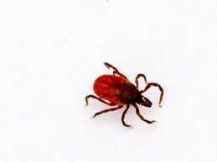
Erkė
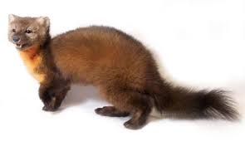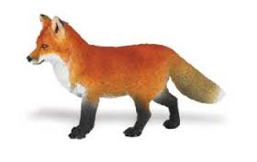
Kiaunė Lapė

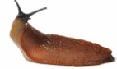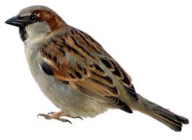
Šliužas Žvirblis
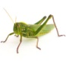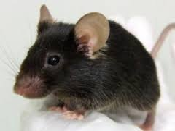
Žiogas Pelė
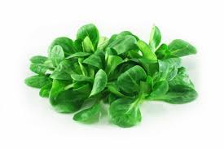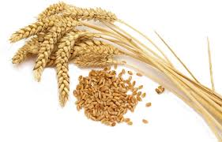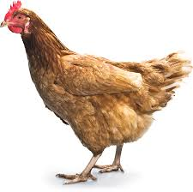
Salotos Javai Višta
1.2. Nurodyk, kas šiame mitybos tinkle yra ir augalėdis, ir plėšrūnas? 1 taškas
........................................................................................................................
1.3. Kuris šio mitybos tinklo plėšrūnas turėtų daugiau galimybių išgyventi, išnykus pelėms? Paaiškink, kodėl? 1 taškas
............................., nes ................................................................................................................................
1.4. Kuris organizmas šiame mitybos tinkle yra parazitas? 1 taškas
........................................................................................................................
1.5. Paaiškink, kodėl mitybos tinkle braižant rodykles labai svarbu teisingai pavaizduoti jų kryptį? 1 taškas
........................................................................................................................
1.6. Kurios organizmų grupės šiame mitybos tinkle nėra?
○ - gamintojų; ○ - augalėdžių; ○ - plėšrūnų; ○ - skaidytojų. 1 taškas

2. Gamtoje tarp organizmų vyksta dujų apykaita.
2.1. Schemoje įrašyk dujas, kurios dalyvauja šiuose procesuose: 2 taškai

2.2. Įvardyk procesus, kurių metu tarp augalų ir gyvūnų vyksta dujinių medžiagų mainai? 1 taškas
................................................................... ir ........................................................................

3. Įsivaizduok, kad parduotuvėje renki draugui dovaną – jo mėgstamos muzikinės grupės naujai išleistą kompaktinį diską. Įvardyk pojūčius, kurie dalyvaus renkant muzikinį albumą? 1 taškas
…………………..........….; ..........................................;

4. Cheminis kitimas įvyksta ... 1 taškas
○ – surūgus pienui; ○ – pakilus rūkui;
○ – ištirpus druskai; ○ - sudužus stiklainiui.

5.Klausa mums padeda pažinti aplinką.
5.1. Kada atsiranda garsas? 1 taškas
○ - kai juda oro srovės; ○ - kai virpa (vibruoja) kūnai;
○ - kai išskaidoma balta šviesa; ○ - kai nuo daikto atsispindi šviesa.
5.2. Kas yra garso banga? 1 taškas
○ - kūnų judėjimas (vibracija); ○ - išsklaidyta balta šviesa;
○ - oro dalelių sutankėjimai ir praretėjimai; ○ -nuo daikto atspindėta šviesa.
5.3. Kuriame paveikslėlyje teisingai pavaizduota garso banga? 1 taškas
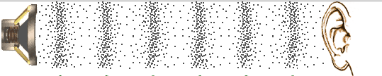
A B C
5.4. Kuo garso dažnis mažesnis, tuo garsas ... 1 taškas
○ - aiškesnis; ○ - aukštesnis; ○ - skaidresnis; ○ - žemesnis.
5.5. Garso nepraleidžia ... 1 taškas
○ - tuštuma; ○ - akytos (su oro tarpais) medžiagos; ○ – kietos medžiagos; ○ - skystos medžiagos.

6. Rega mums tai pat teikia daug informacijos.
6.1. Rodyklėmis pavaizduok teisingą šviesos spindulių kelią, kad mergaitė galėtų skaityti knygą? 1 taškas
6.2. Paaiškink, kodėl nematome daiktų, esančių tamsiame kambaryje? 1 taškas
…………………………………………………………………………………………………………………

7. Spalvoti daiktai vienas spektro spalvas atspindi, o kitas- sugeria.
7.1. Paaiškink, kodėl anglį matome juodą? 1 taškas
…………………………………………………………………………………………………………………
7.2. Daikto spalva priklauso nuo tos spektro spalvos, kurią jis ..................................................... 1 taškas
7.3. Paaiškink, kodėl žibuoklės žiedą matome mėlyną? 1 taškas
…………………………………………………………………………………………………………………
7.4. Skaidrius daiktus pastebėti sunku, nes jie šviesą ................................................................ 1 taškas

8. Kokia jėgos rūšis atsiranda transporto priemonių amortizatoriuose važiuojant nelygiu keliu? 1 taškas
.....................................................
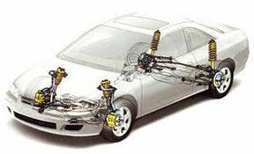
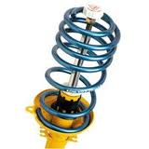

9. Panagrinėk maisto produkto etiketę:
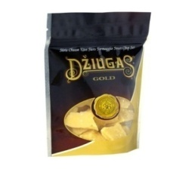
Sūris „Džiugas“
100 g maistingumas: 1528 kJ/368 kcal
baltymų 33,0 g; angliavandenių 0 g; riebalų 26,0 g.
Grynasis kiekis: 150 g

9.1. Iš pateiktos etiketės nurodyk, kokia šio produkto energetinė vertė? 1 taškas
.............................................................................................................................................................
9.2. Apskaičiuok, kiek energijos (kilodžauliais ar kilokalorijomis) gausi suvalgęs visą šio produkto pakuotę?
2 taškai
.............................................................................................................................................................
9.3. Paaiškink, kodėl turintis antsvorį žmogus šio produkto neturėtų įtraukti į savo racioną? 1 taškas
.................................................................................................................................................

10. Kiekvienam gyvam organizmui svarbi energija.
10.1. Kada organizme atsiranda energijos? 1 taškas
○ – intensyviai sportuojant; ○ - maisto medžiagoms jungiantis su deguonimi;
○ - vartojant vitaminus; ○ – poilsiaujant ir miegant.
10.2. Nurodyk numerius ir pavadinimus paveiksle pavaizduotų žmogaus organų sistemų, kurios tiesiogiai dalyvauja organizmą aprūpinant medžiagomis ir energija. 2 taškai
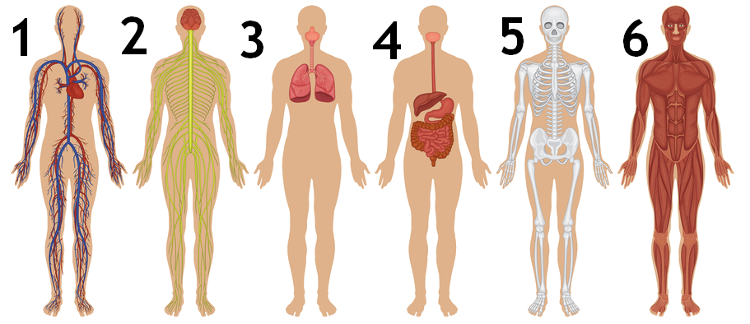
..................... - ...............................................................
.................... - ................................................................
.................... - ................................................................
10.3. Paaiškink, kuo organizmui svarbi energija? 1 taškas
............................................................................................................................................................................

11. Mus supa gyvosios ir negyvosios gamtos objektai.
11.1. Prisimink 7 gyvybės požymius ir palygink viščiuką ir robotą ASIMO. Nurodyk, kuo jie panašūs .
1 taškas
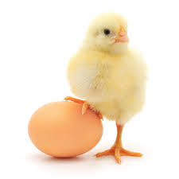 | ...................................................... | 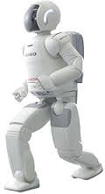
11.2. Sugrupuok objektus: 1 taškas
sultys, ąžuolas, laikrodis, žiogas, automobilis, tulpė, ugnis, sliekas, katė, televizorius.
Negyvi objektai: ..............................................................................................................................................................
Gyvi organizmai: .............................................................................................................................................................

12. Žirgų lenktynėse susiginčijo du draugai. Vienas teigia, kad važnyčiotojas nejuda, o kitas – kad juda. Abu draugai teisūs. Nurodyk, kurių kūnų atžvilgiu važnyčiotojas nejuda. 1 taškas
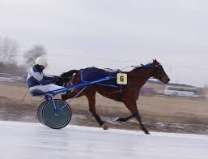 | 1) ..........................................................................................................  2) ..........................................................................................................

13. Tirpalai pagal savybes skirstomi į rūgščiuosius, šarminius ir neutraliuosius.
13.1. Ištirpinus vandenyje valgomąją druską, tirpalas bus ....................................................... 1 taškas
13.2. Į indikatorių (raudonojo kopūsto nuovirą) įpylus geriamosios sodos tirpalo, jis: 1 taškas
○ - nusidažys raudonai; ○ - nusidažys žaliai; ○ - nusidažys baltai; ○ - spalvos nekeis.
13.3. Kokių medžiagų – rūgščių, šarminių ar neutralių – yra dantų pastoje? 1 taškas
...........................................................................

14. Panagrinėk schemą ir atsakyk į klausimus.
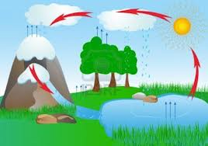 | 14.1. Koks gamtoje vykstantis procesas pavaizduotas schemoje?  1 taškas  ..................................................................................................  14.2. Kokia medžiaga keičia būseną, kai gamtoje susidaro schemoje vaizduojami reiškiniai? 1 taškas  ..................................................................................................  14.3. Kokių reiškinių metu ši medžiaga yra dujinės būsenos?  1 taškas  1) ..............................................................................................  2) ..............................................................................................

15. Vieno kūno poveikį kitam mokslininkai vadina jėga. Jos matyti negalime, bet apie jos poveikį sprendžiame iš to, kas atsitinka su jos veikiamu kūnu.
Futbolininkas, atlikdamas baudos smūgį, spiria kamuolį:
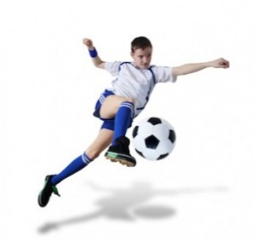 | 15.1. Įvardyk, kokie kūnai sąveikauja šioje situacijoje? 1 taškas  ....................................................................................................................................  15. 2. Nurodyk, ką keičia kūną veikianti jėga? 1 taškas  ....................................................................................................................................
16. Rodyklėmis nurodyk, kurie tirpalai priskiriami sotiems, kurie nesotiems: 2 taškai
Sotus tirpalas | Vandenyje ištirpinau mažai skalbimo miltelių  Cukraus į sirupą dėjau, kol tirpo  Pomidorų sultyse trūksta druskos  Gėrime vos juntamas rūgšties skonis  Ištirpo labai daug druskos  Soda jau nebetirpsta, o nusėda ant dugno | Nesotus tirpalas

17.„SALDŽIAUSIOS SULOS MEDIS“
Visi ragavome vos vos salstelėjančios beržo sulos. Tačiau Lietuvoje auga medis, kurio sula daug saldesnė. Joje yra net 4 proc. cukraus. O šio medžio giminaičio, gyvuojančio Šiaurės Amerikoje, sula dar saldesnė – joje yra net 10 proc. cukraus, todėl jis vadinamas cukriniu (beje, jo lapas puošia net Kanados vėliavą). Saldžiausios sulos medis primena ir vaikystę, kai močiutė ant didelių jo lapų kepdavo kvapnią naminę duoną, taip pat šiek tiek salstelėjančią... (Tekstas iš knygos R. Ozolinčius; Mažoji dendrologija. Leidykla „Lututė“, 2008)
Koks tai medis? 1 taškas
......................................................................

18. Įvardyk, kokiais būdais atskirtum medžiagas iš žemiau nurodytų mišinių? 2 taškai
Vanduo ir druska - .................................................... Krakmolas ir žirniai - .........................................................
Drumzlinas vanduo - .............................................. Smėlis ir geležies drožlės - .................................................
Tirščiai kavoje - ....................................................... Pjuvenos ir smėlis - ............................................................

19. Tam, kad žmonės su pavojingomis medžiagomis elgtųsi atsargiai, ant jų pakuočių žymimi specialūs ženklai.
19.1. Apie ką įspėja paveiksle pavaizduotas ženklas, kurį galime pamatyti plaukų lako etiketėje? 1 taškas
...............................................................................................................................

19.2. Apie ką įspėja paveiksle pavaizduotas ženklas, kurį galime pamatyti priemonės, naikinančios vaismedžių kenkėjus, etiketėje? 1 taškas
...............................................................................................................................

20. Įvardyk jėgą, kurios veikiamas kamuolys atšoka nuo grindų, kai krepšininkas jį varosi. 1 taškas
............................................

21. Vienam kūnui veikiant kitą, atsiradusi jėga gali būti naudinga arba žalinga.
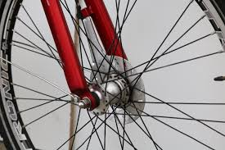 | 21.1 Įvardyk jėgos rūšį, kuri atsiranda dviračio ratui sukantis ant ašies?  1 taškas  ....................................................................  21.2. Tam, kad ratas ant ašies suktųsi lengvai, reikia mažinti ar didinti tarp ašies ir rato atsiradusią jėgą? Pasiūlyk būdą – kaip? 1 taškas  ...................................................................................................................

22. Gamtoje rasime įvairių gyvūnų veiklos pėdsakų: išaižytų kankorėžių, po kelmu paslėptų gilių, jaunų pušų ir eglių nukąstomis viršūnėmis. Kokių tai gyvūnų veiklos pėdsakai? 1 taškas
○ - skaidytojų; ○ - plėšrūnų; ○ - parazitų; ○ - augalėdžių.

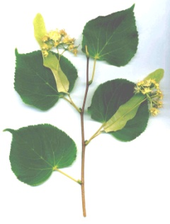
23.„MEDIS – AVILYS“(Perskaityk tekstą ir atlik užduotis):
Kai birželio pabaigoje didžiulis medis apsipila gelsvai žaliais žiedais, visa pamiškė persisunkia medumi. Vidurdienį visas medis ūžia kaip avilys. Apskaičiuota, kad iš „medžio avilio“ gaunama daugiau medaus nei iš hektaro grikių. Šis medis aviliu gali būti ir tiesiogine prasme – dažnai jo drevėse susimeta bičių spiečiai.
Iš 60 pasaulyje esančių šio medžio rūšių Lietuvoje savaime auga tik viena –Tilia cordata. Šio medžio lapai apskritoki, širdiški (lotyniškas rūšies pavadinimas cordata reiškia „širdies forma“; žiedeliai smulkūs, po 3-7 susitelkę į žiedyną; prie žiedynkočio prilipęs „liežuvėlis“ – pailgas sparnelis, vadinamas pažiedlapiu (manoma, kad iš čia kilęs lotyniškas medžio pavadinimas Tilia – „sparnuotoji“).
Tikriausiai visi esame rinkę šio medžio žiedus, kurių arbata turi gydomųjų savybių. Senovės lietuviai šį medį laikė meilės deivės Mildos medžiu. Šio medžio mediena – minkšta, lengva, balta, bekvapė. Liaudies meistrų naudojama drožiniams bei skaptavimo darbams.
(Tekstas iš knygos R. Ozolinčius; Mažoji dendrologija. Leidykla „Lututė“, 2008)

23.1. Koks tekste minimo medžio lietuviškas pavadinimas? 1 taškas
.........................................................................................
23.2. Lentelėje įrašyk bent tris šio medžio savybių panaudojimo galimybes ir nurodyk savybes, kurios nulemia jų panaudojimą: 2 taškai
Panaudojimo galimybės | Medžio savybės, kurios nulemia panaudojimą
24. „JAUNASIS TYRĖJAS“
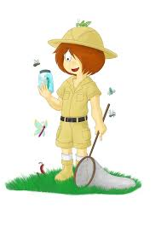 | Mokiniai vykdė projektą „Jaunasis tyrėjas“, kurio metu rinko bestuburius miestelio parke. Surinkę bestuburius, su mokytojo pagalba juos apibūdino; sudarė parke surinktų bestuburių sąrašą bei nurodė kiekvieno jų reikšmę parko ekosistemoje.  23.1. Suformuluok, koks buvo šio tyrimo tikslas? 1 taškas  .......................................................................................................................................................
23.2. Kurias paveiksle pavaizduotas priemones naudojo jaunieji tyrėjai, rinkdami bestuburius?
1 taškas
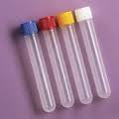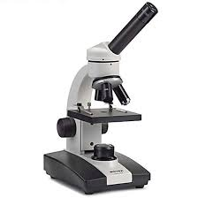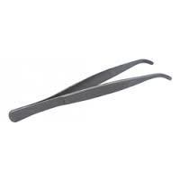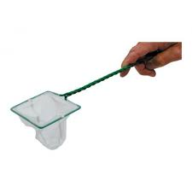
Mėgintuvėliai Lupa Mikroskopas Pincetas Samtelis
1)........................................; 2)........................................; 3)........................................
23.3. Užrašyk, kokią reikšmę paveiksle pavaizduotiems bestuburiams nurodė jaunieji tyrėjai? 1 taškas

   

